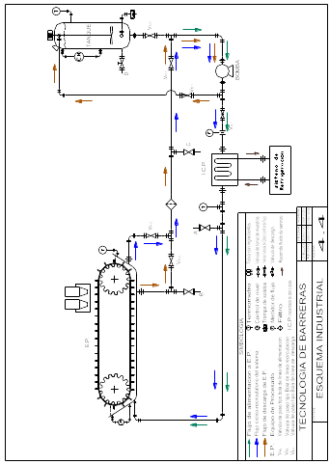
ESQUEMA INDUSTRIAL

